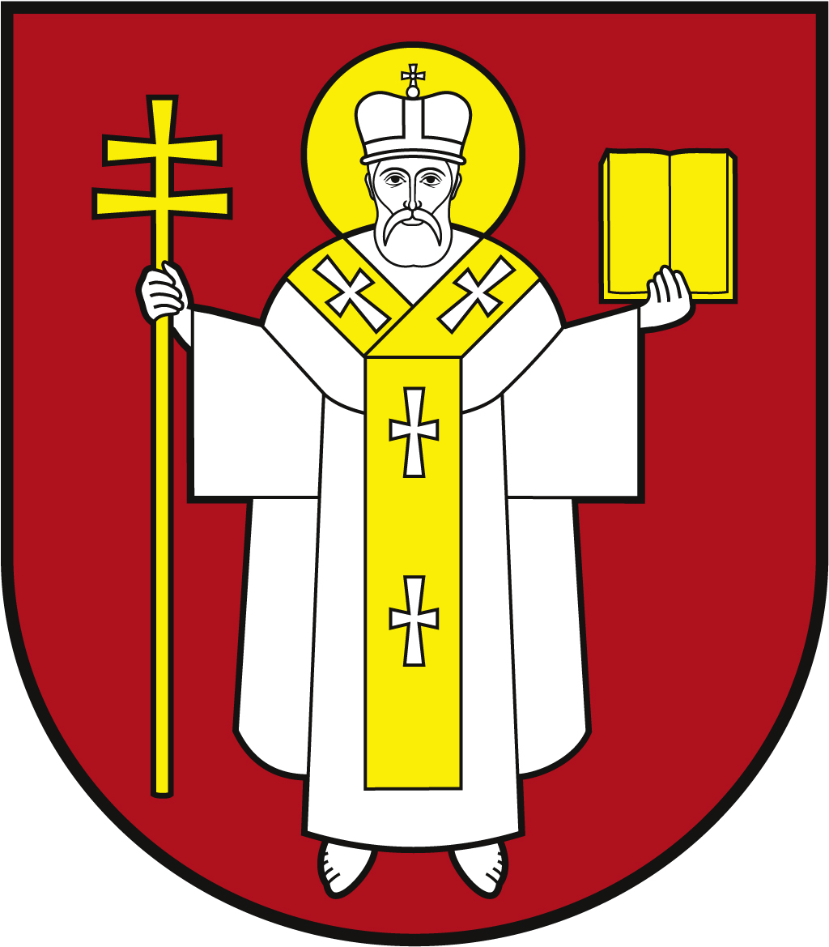 |  | ЛУЦЬКА МІСЬКА РАДА  ВИКОНАВЧИЙ КОМІТЕТ
 |  | Інформаційна картка  Призначення компенсацій та допомоги дітям, які потерпіли від Чорнобильської катастрофи, дітям з інвалідністю, інвалідність яких пов'язана з Чорнобильською катастрофою, та їхнім батькам |  | 00170  ІК-545/11/136  ІП
1. | Орган, що надає послугу |  | Департамент соціальної політики Луцької міської ради
2. | Місце подання документів та отримання результату послуги |  | 1.Департамент «Центр надання адміністративних послуг у місті Луцьку», вул. Лесі Українки, 35, м. Луцьк, тел. (0332) 777 888  http://www.lutskrada.gov.ua/ e-mail: cnap@lutskrada.gov.ua  Понеділок, середа: 08.00 - 16.00  Вівторок: 09.00 - 20.00  Четвер: 09.00 - 18.00  П’ятниця, субота: 08.00 — 15.00  2.Філія 1 департаменту ЦНАП  пр-т Соборності, 18, м. Луцьк, тел. (0332) 787 771  Понеділок – четвер: 08.00 – 13.00; 13.45 – 17.00  П’ятниця: 08.00 – 13.00; 13.45 – 15.45  3.Філія 2 департаменту ЦНАП  вул. Ковельська, 53, м. Луцьк, тел. (0332) 787 772  Понеділок – четвер: 08.00 – 13.00; 13.45 – 17.00  П’ятниця: 08.00 – 13.00; 13.45 – 15.45  4.Віддалені робочі місця департаменту ЦНАП:  - с. Жидичин, вул. Данила Галицького, 12  Вівторок: 08.30 – 13.00; 13.45 – 17.30  - с. Прилуцьке, вул. Ківерцівська, 35а,  Четвер: 08.30 – 13.00; 13.45 – 17.30  - с. Боголюби, вул. 40 років Перемоги, 57  Середа: 08.30 – 13.00; 13.45 – 17.30  - с. Забороль, вул. Володимирська, 34а  Понеділок: 08.30 – 13.00; 13.45 – 17.30  - с. Княгининок, вул. Соборна, 77  Вівторок: 08.30 – 13.00; 13.45 – 17.30  5.Департамент соціальної політики  пр-т Волі, 4а, каб. 104, тел. (0332) 281 000  https://www.social.lutsk.ua e-mail: dsp@lutskrada.gov.ua  Понеділок, четвер: 08.30 – 13.00, 13.45 - 17.00  Вівторок, п’ятниця: 08.30 – 13.00  Обідня перерва: 13.00 – 13.45
3. | Перелік документів, необхідних для надання послуги, та вимоги до них |  | 1.Заява (встановленого зразка).  2.Для призначення компенсації та допомоги дітям, які потерпіли від Чорнобильської катастрофи, дітям з інвалідністю внаслідок Чорнобильської катастрофи та їхнім батькам подається:  свідоцтво про народження(оригінал та копія);  посвідчення дитини, яка потерпіла від Чорнобильської катастрофи (посвідчення серії Д), дитини з інвалідністю внаслідок Чорнобильської катастрофи (вкладка до посвідчення дитини з інвалідністю, пов’язаною з наслідками Чорнобильської катастрофи) (оригінал та копія);  паспорт батька та / або матері(оригінал та копія);  посвідчення особи, яка постраждала внаслідок Чорнобильської катастрофи, що підтверджує статус батька  та / або матері, віднесених до категорій 1, 2 та 3, що має право на пільги відповідно до законодавства (за наявності) (оригінал та копія);  довідка про присвоєння батьку та / або матері (для дітей з неповних сімей) реєстраційного номера облікової картки платника податків або серія та номер паспорта з відміткою про відмову від прийняття такого номера (оригінал та копія).  3.Для призначення та виплати грошової компенсації батькам потерпілих від Чорнобильської катастрофи дітей, які не харчуються в загальноосвітніх навчальних закладах, розташованих на територіях радіоактивного забруднення, та дітей з інвалідністю внаслідок Чорнобильської катастрофи, додатково подаються:  довідка з закладу освіти про те, що дитина не відвідувала заклад освіти протягом відповідного періоду (за необхідності);  довідка про те, що навчання потерпілої дитини здійснюється в домашніх умовах, але дитина перебуває в обліковому складі закладу освіти (за необхідності);  довідка про те, що дитині необхідна спеціальна дієта і вона не може харчуватися за місцем навчання (за необхідності);  довідка про те, що в закладі освіти відсутні умови для харчування дітей (за необхідності);  довідка про те, що у закладі освіти не забезпечено безоплатне харчування дітей (за необхідності);  довідка про те, що у закладі освіти організовано освітній процес із використанням технологій дистанційного навчання (на період карантину, що не передбачає відвідування закладів освіти її здобувачами).  4.Рахунок відкритий в установі уповноваженого банку.
4. | Оплата |  | Безоплатно
5. | Результат послуги |  | 1.Призначення компенсацій та допомоги.  2.Письмове повідомлення про відмову у наданні послуги.
6. | Термін виконання |  | 10 днів
7. | Спосіб отримання відповіді (результату) |  | 1.Особисто, або через законного представника.  2.Поштою, або електронним листом за клопотанням суб’єкта звернення - в разі відмови в наданні послуги.
8. | Законодавчо-нормативна основа |  | 1.Статті 30 Закону України «Про статус і соціальний захист громадян, які постраждали внаслідок Чорнобильської катастрофи».  2.Порядок використання коштів державного бюджету для виконання програм, пов'язаних із соціальним захистом громадян, які постраждали внаслідок Чорнобильської катастрофи, затверджений Постановою Кабінету Міністрів України від 20.09.2005 № 936.  3.Порядок виплати одноразової компенсації за шкоду, заподіяну внаслідок Чорнобильської катастрофи, інших ядерних аварій, ядерних випробувань, військових навчань із застосуванням ядерної зброї, та щорічної допомоги на оздоровлення деяким категоріям громадян, затверджений постановою Кабінету Міністрів України від 26.10.2016 №760.  4.Постанова Кабінету Міністрів України від 21.05.1992 № 258 «Про норми харчування та часткову компенсацію вартості продуктів для осіб, які постраждали внаслідок Чорнобильської катастрофи».  5.Постанова Кабінету Міністрів України від 12.07.2005 №562 «Про щорічну допомогу на оздоровлення громадян, які постраждали внаслідок Чорнобильської катастрофи».  6.Постанова Кабінету Міністрів України від 14.05.2015 № 285 «Про компенсаційні виплати особам, які постраждали внаслідок Чорнобильської катастрофи, та визнання такими, що втратили чинність, деяких постанов Кабінету Міністрів України».  7.Постанова Кабінету Міністрів України від 08.02.1997 №155 «Про порядок та розміри компенсаційних виплат дітям, які потерпіли внаслідок Чорнобильської катастрофи».  8.Наказ Міністерства соціальної політики України від 21.04.2015 № 441 «Про затвердження форми заяви для призначення усіх видів соціальної допомоги, компенсацій та пільг».

